IDStarV5.0应用集成接口说明

编制人员： | 许继锋
编制部门： | 平台技术部

审核确认
金智教育 | 〔 | 〔
签字：  日期： | 签字：  日期： | 签字：  日期：

修改记录表
序 | 修改人 | 修改内容 | 批准人 | 生效日期 | 版本号
1 | 许继锋 | 创建文档 |  |  | V0.1
2 | 衡南南 | 升级官方包，支持单点登出
3
4
5
6
7
8
9
10

目录
1 前言 4
1.1 编写目的 4
1.2 服务对象 4
2 集成方式概述 5
3 认证接口集成 7
3.1.1 Java客户端部署 7
3.1.2 .NET客户端部署 9
3.1.3 PHP客户端部署 10
3.2 认证接口集成过程 12
3.2.1 认证接口工作过程 12
3.2.2 认证接口集成 12
4 LDAP接口集成 13

前言

编写目的
本文档作为IDStarV5.0版本中应用系统的认证集成手册，旨在指导校内应用系统实现校内统一身份认证和单点登录集成。

服务对象
读者对象 | 阅读范围
产品开发项目组人员 | 能熟悉掌握整个产品的流程和实施方法，能做到顺利完成产品项目或指导产品项目的实施。
产品维护人员 | 阅读全部内容
工程项目经理 | 阅读全部内容
产品部署实施人员 | 阅读全部内容

集成方式概述
将高校的各个业务系统与身份管理平台连接，通过身份管理平台实现用户身份认证和单点登录功能，这个过程即应用系统与身份管理平台的集成。IDStarV5.0主要包括以下集成方式：
- 认证接口：这是各个应用系统与身份管理平台集成的最主要的方式。各应用将认证接口的客户端开发包集成在各应用之中，替换自身原有独立的身份认证功能，通过身份管理平台实现身份认证和单点登录过程。该接口目前涵盖的类型包括JAVA、 PHP和 .NET(2.0+)，适合于不同语言和平台的应用程序。
- LDAP接口：对于选课选这样的高并发应用，我们提供LDAP接口，以满足认证的性能需求。该接口直接通过LDAP向应用系统提供认证服务，但是牺牲了单点登录功能。

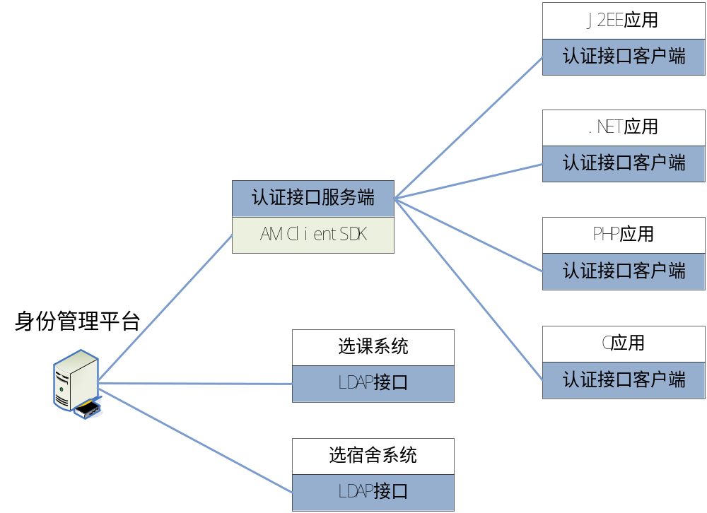

认证接口集成
代理认证配置完后，均需至统一身份管理平台授权访问。先登录身份认证管理平台，在认证管理的认证应用模板，添加需代理认证的应用；添加完应用后，需给相应的组或者帐号授权，允许其访问该应用。

.NET客户端部署
需要framework 2.0版本。

拷贝开发包
Net客户端我们对官方的client进行了少量修改。

将“bin/”下DotNetCasClient.dll文件拷贝到客户端应用所在bin目录下，项目添加该dll的引用，编辑web.config.项目就可以实现单点登录。用户属性可由以下代码访问：
///获取用户的名
string userName = User.Identity.Name ;

///获取用户其他的属性,案例，部分代码,获取方式优化中
HttpCookie ticketCookie = Request.Cookies[FormsAuthentication.FormsCookieName];
FormsAuthenticationTicket ticket = FormsAuthentication.Decrypt(ticketCookie.Value);
CasAuthenticationTicket casTicket = CasAuthentication.ServiceTicketManager.GetTicket(ticket.UserData);
Dictionary<string, string> userAttrs = new Dictionary<string, string>();
foreach (KeyValuePair<string, IList<string>> attribute in casTicket.Assertion.Attributes)
{ string key = attribute.Key;
Response.Write("key:" + key + "::::" + attribute.Value);
StringBuilder builder = new StringBuilder();
foreach (string valuePart in attribute.Value)
{ builder.AppendLine(" " + valuePart);}
userAttrs.Add(key, builder.ToString());
}

修改web.config文件
修改web.config。casClientConfig里设置环境信息，httpmodules为必选，否则不能实现单点登录。
<configuration>
<configSections>
<section name="casClientConfig" type="DotNetCasClient.Configuration.CasClientConfiguration, DotNetCasClient"/>
</configSections>
<casClientConfig
casServerLoginUrl="http://ids.cumt.edu.cn/authserver/login"
casServerUrlPrefix="http://ids.cumt.edu.cn/authserver/"
serverName="http://demo.cas.wisedu.cn:3273/"
redirectAfterValidation="true"
gateway="false"
renew="false"
singleSignOut="true"
ticketTimeTolerance="5000"
ticketValidatorName="Cas20"
serviceTicketManager="CacheServiceTicketManager"
gatewayStatusCookieName="CasGatewayStatus"/>
<system.web>
<authentication mode="Forms">
<forms loginUrl="http://ids.cumt.edu.cn/authserver/login" timeout="30" defaultUrl="~/Default.aspx" cookieless="UseCookies" slidingExpiration="true" path="/"/>
</authentication>
<authorization>
<allow users="*"/>
</authorization>
<compilation debug="true">
</compilation>
<httpModules>
<add name="DotNetCasClient" type="DotNetCasClient.CasAuthenticationModule,DotNetCasClient"/>
</httpModules>
</system.web>
<system.webServer>
<validation validateIntegratedModeConfiguration="false"/>
<modules>
<remove name="DotNetCasClient"/>
<add name="DotNetCasClient" type="DotNetCasClient.CasAuthenticationModule,DotNetCasClient"/>
</modules>
</system.webServer>
</configuration>

认证接口集成过程

认证接口工作过程
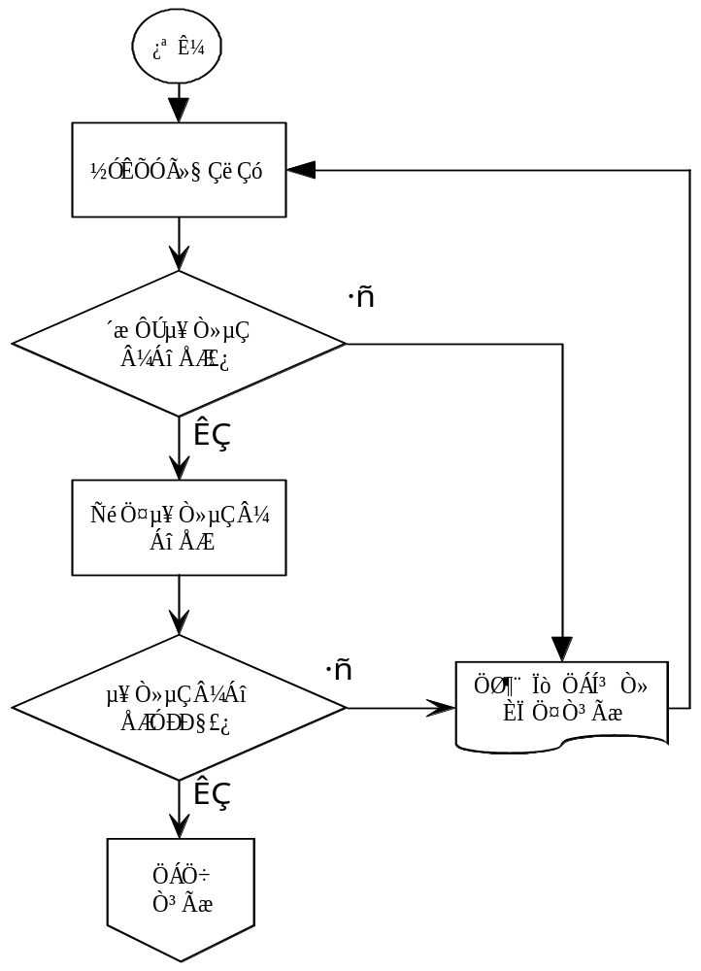

认证接口集成
- 接口返回的时候就已经返回用户信息。可参考上述描述。

LDAP接口集成
LDAP接口主要面向瞬时认证并发要求非常高的应用系统，最典型的就是高校的选课系统和选宿舍系统。利用LDAP接口实现应用系统认证集成以后，可实现高效的统一认证，但是无法满足单点登录要求。
有关LDAP接口集成的详细内容，请参考产品包“Build\认证接口\LDAP接口@Java”目录下的内容。
、＝＝ 文档结束 ＝＝

